URZĄD MARSZAŁKOWSKI WOJEWÓDZTWA DOLNOŚLĄSKIEGO
Departament Polityki Zdrowotnej

Platforma Wiedzy i Wymiany Doświadczeń Dolnośląskich Seniorów

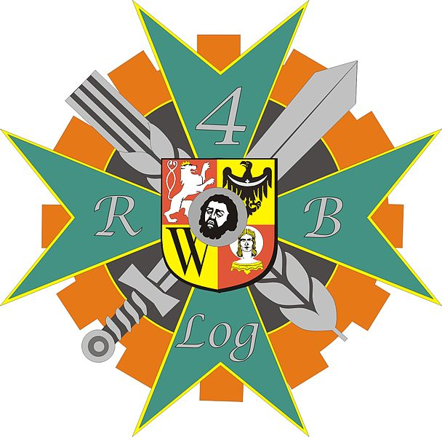 | Klub 4 Regionalnej Bazy Logistycznej we Wrocławiu

Z A P R A S Z A J Ą N A

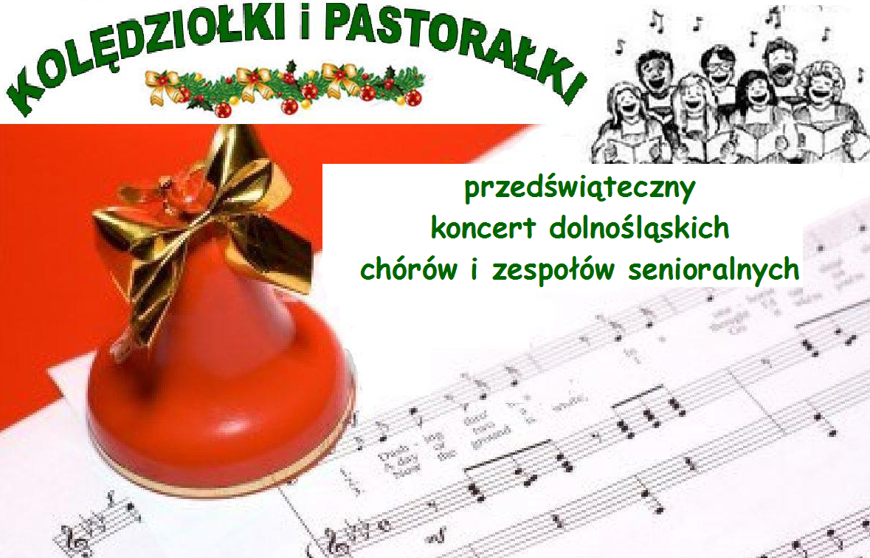 | Dnia  12 grudnia 2013 r.  tj. w czwartek  o godz. 17.00  do  Klubu  4 Regionalnej  Bazy Logistycznej  we Wrocławiu  ul. Pretficza 24

„Oj, malućki, malućki, malućki,
kiejby rękawicka
Albo li tyz jakoby, jakoby
kawałecek smycka.

Ref.
Śpiewajcie i grajcie mu,
małemu, małemu

Cy nie lepiej by Tobie, by Tobie
siedzieć było w niebie
Wsak Twój Tatuś kochany, kochany
nie wyganiał Ciebie…”

* * * * NA ŚWIĘTA Z NAJLEPSZYMI ŻYCZENIAMI * * * *

